Praktikum Mikrotik Firewall Blocking Website

Ketentuan

* IP Public : 192.168.23.2-254
* IP Local : 192.168.100.1
* Firewall untuk block website/situs
* IP local 192.168.1002-100 pada pukul 18.00 tidak bisa akses internet
* Semua IP Local pada pukul 06.00 – 15.00 tidak bisa akses youtube.

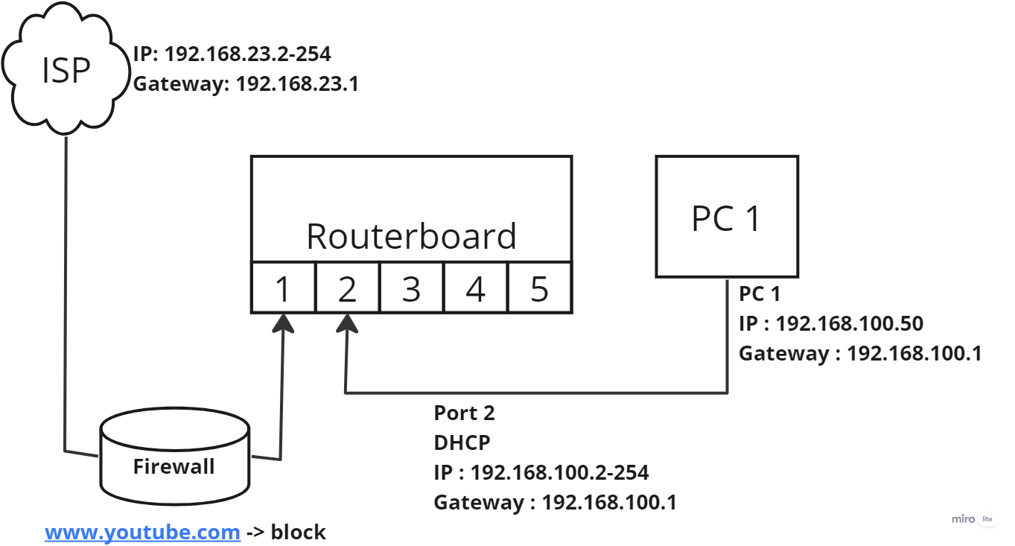

1. Setting ip

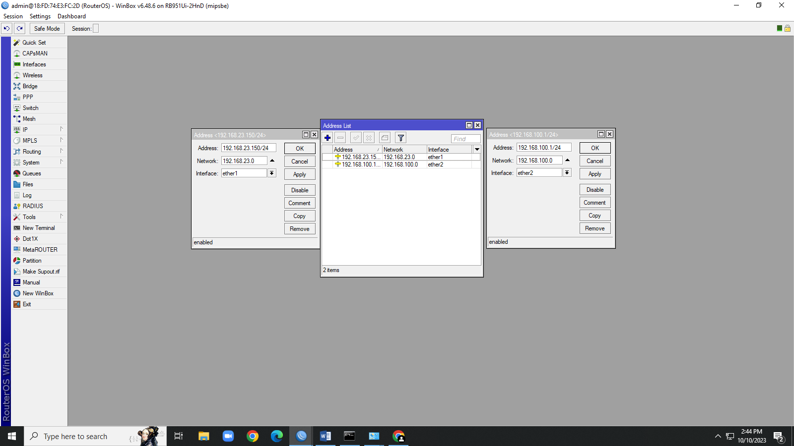

2. Setting DNS

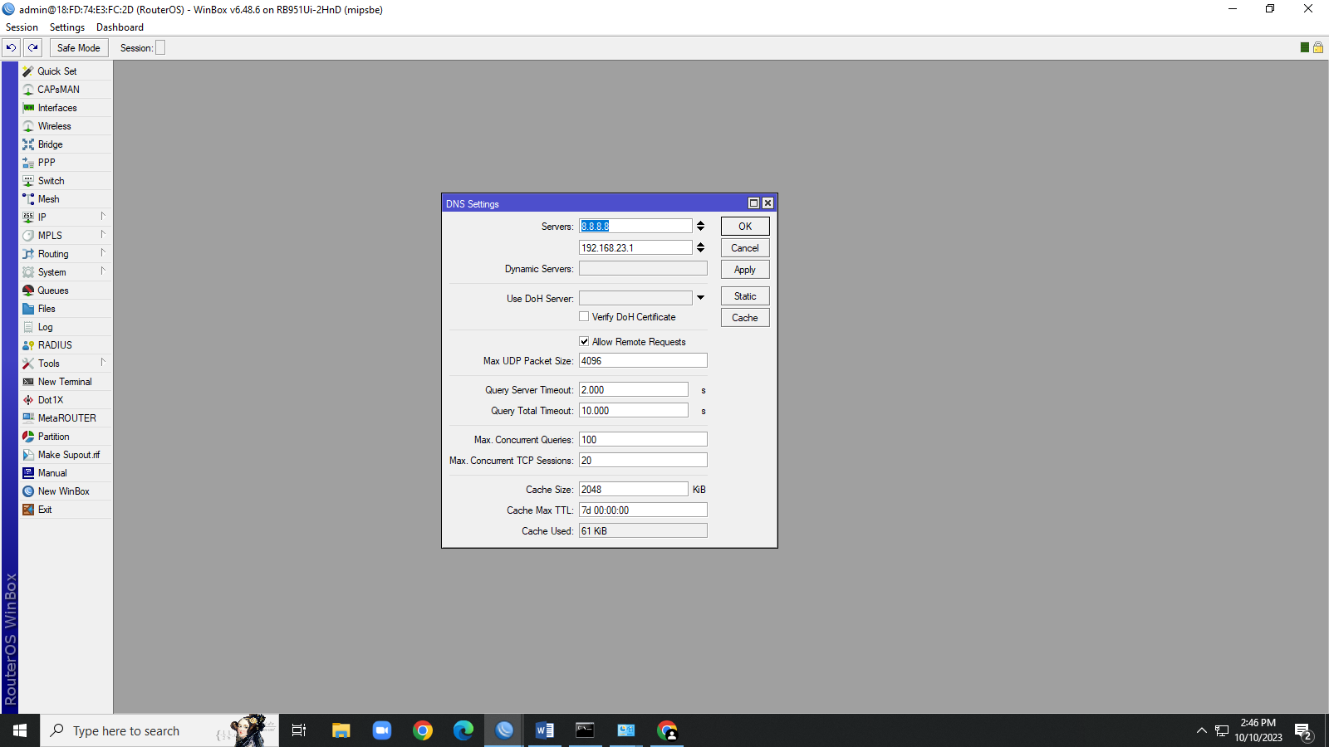

3. Setting Firewall/NAT

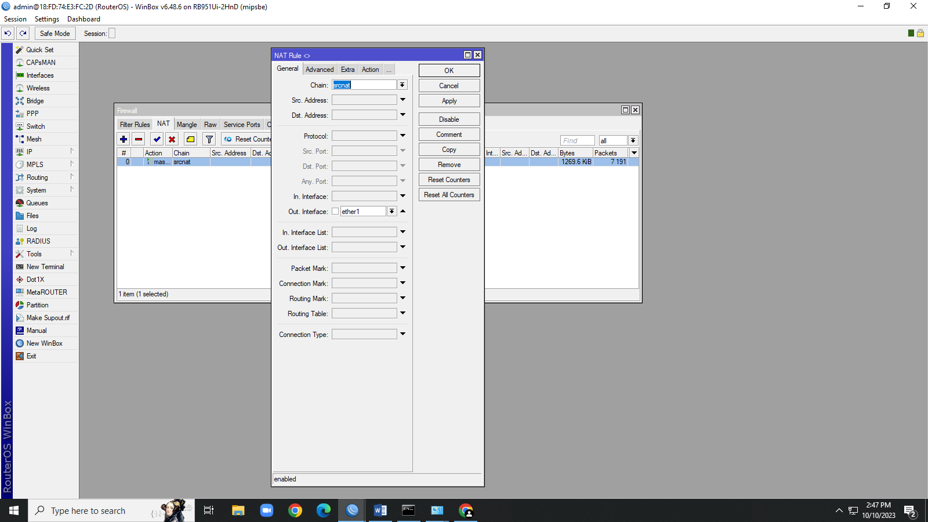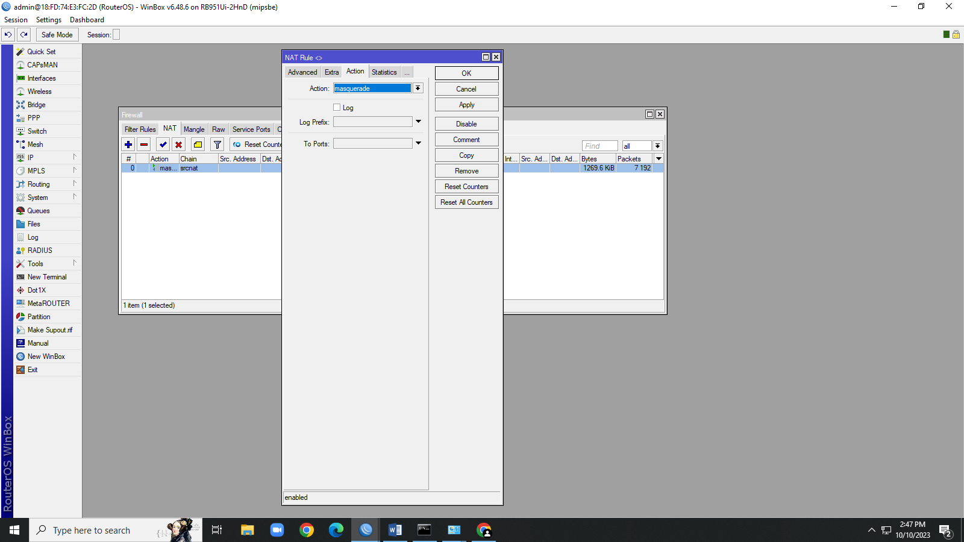

4. Setting Routes untuk gerbang utama akses internet

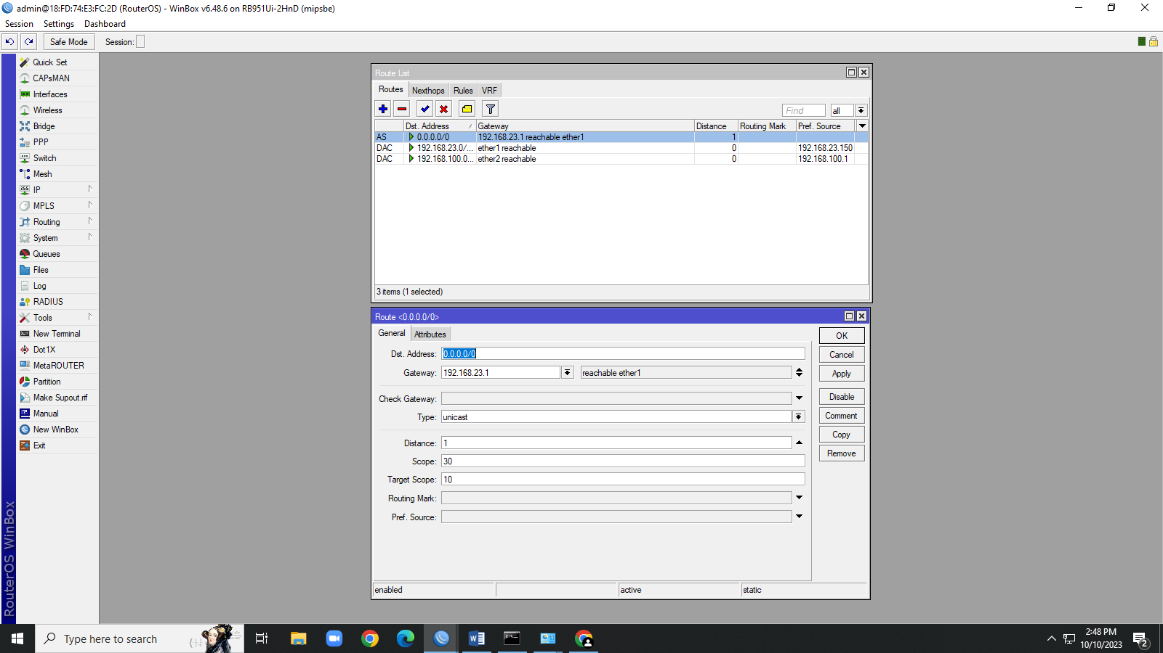

5. Lalu buat DHCP Server untuk port 2 ke arah klient

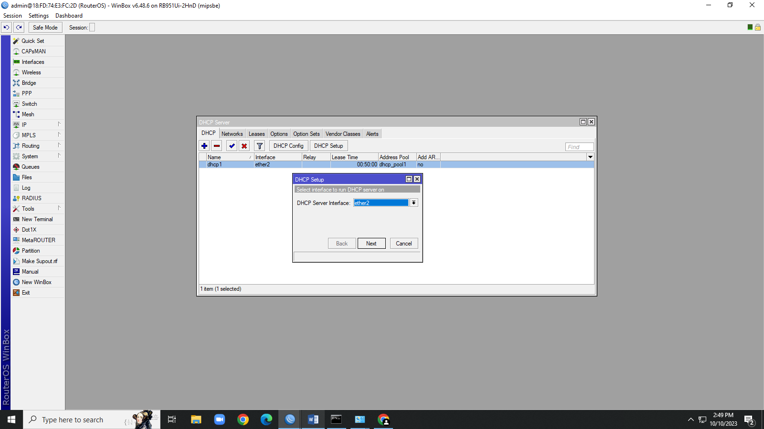

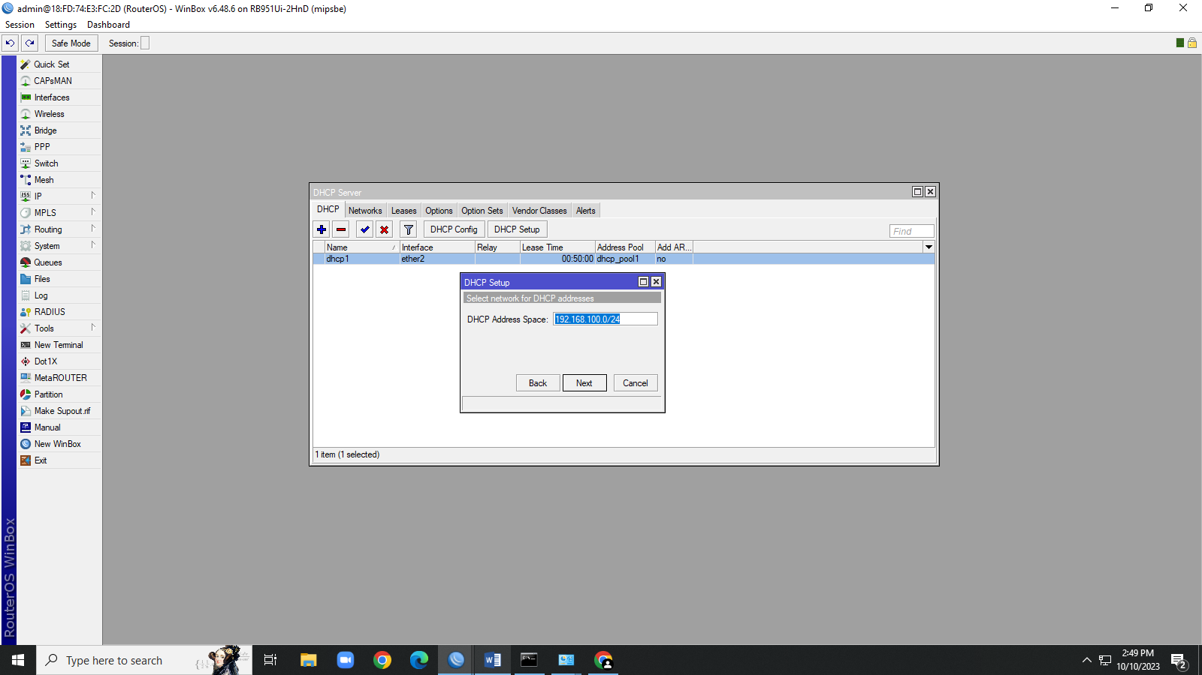

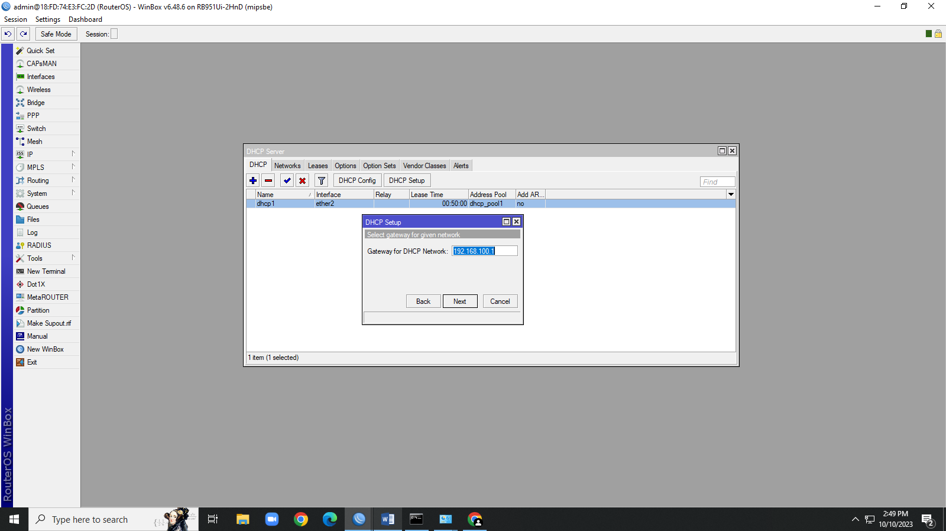

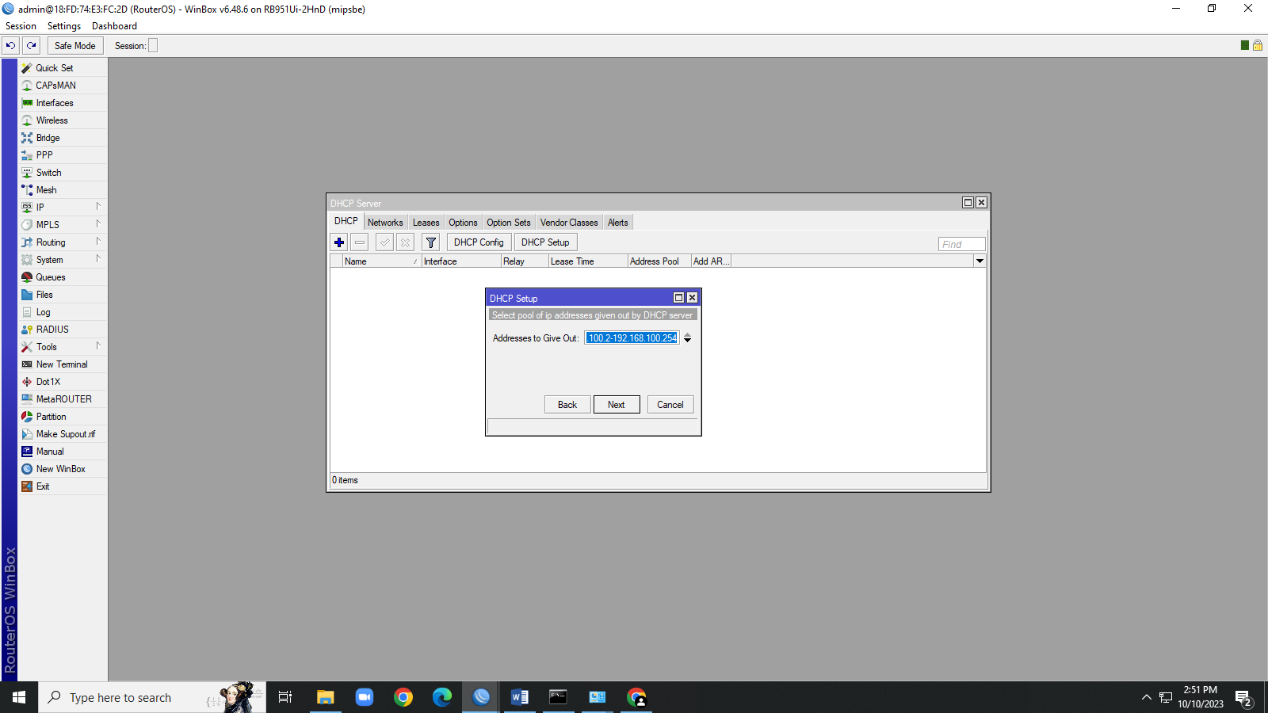

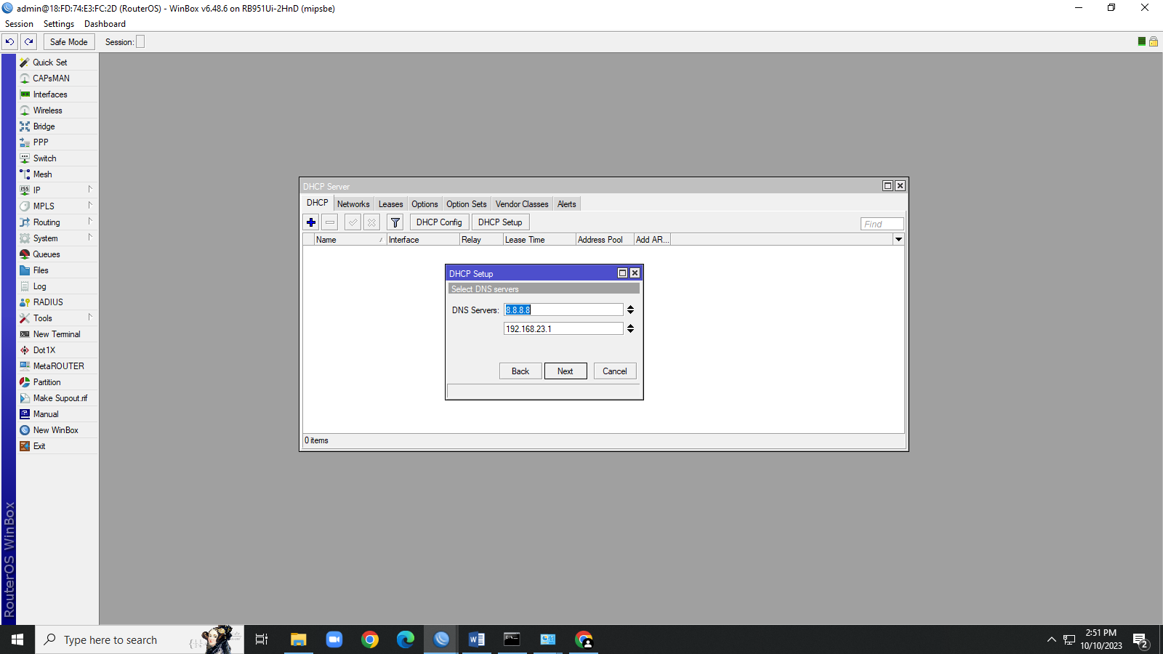

5. Cek IP pada klient(PC)

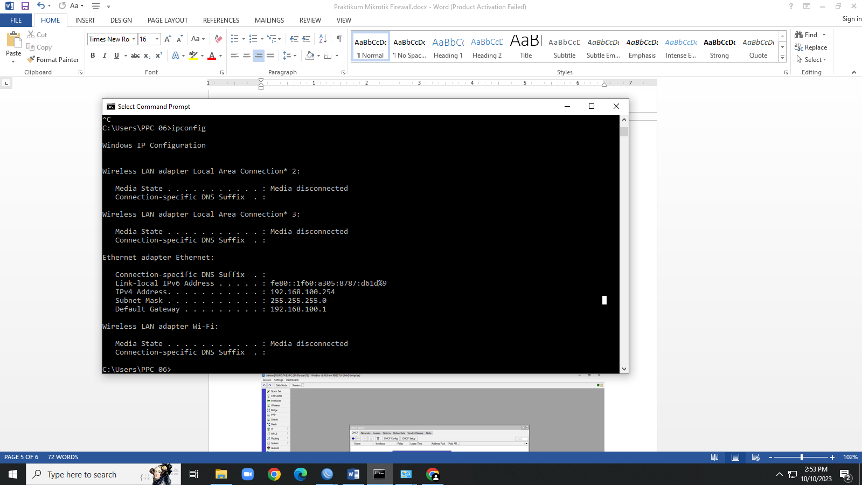

6. Tes koneksifitas

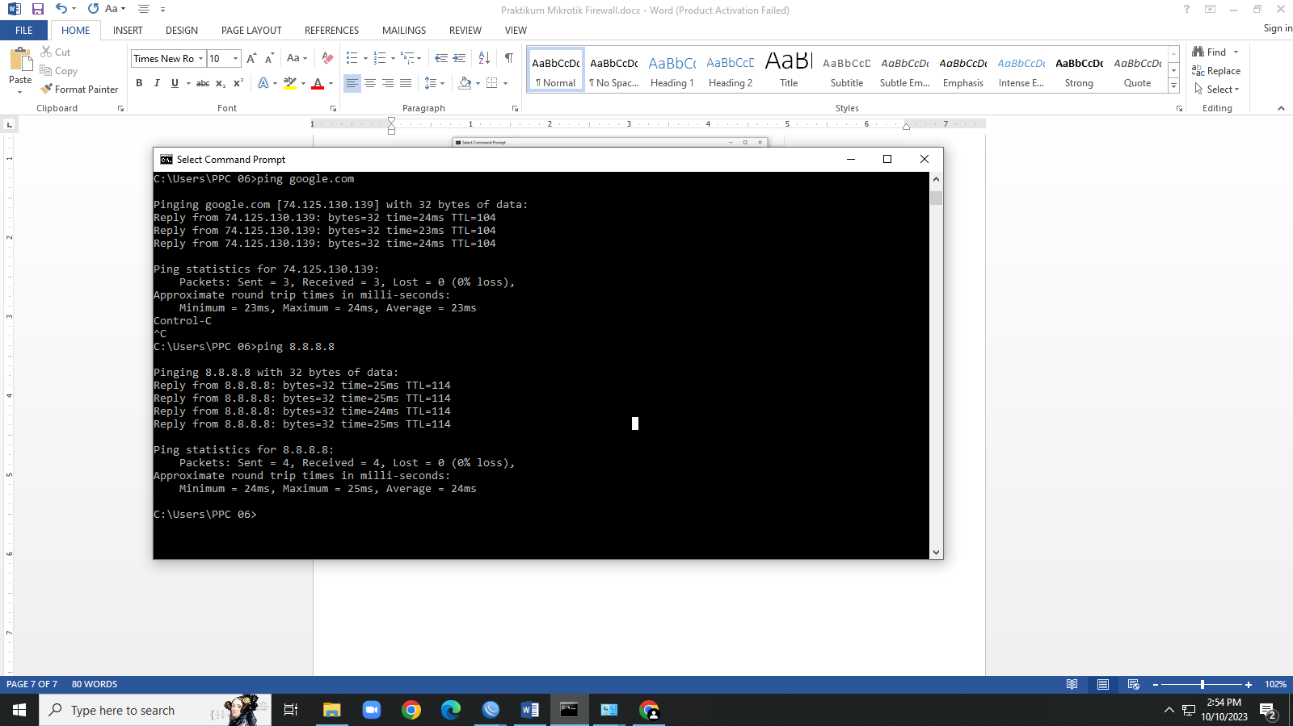

7. Lalu buka Firewall/Filter Rule lalu + untuk block website

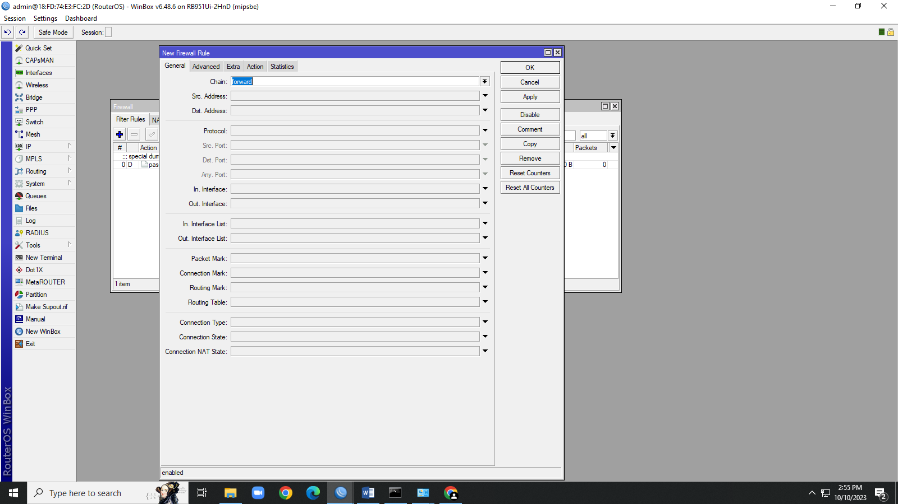

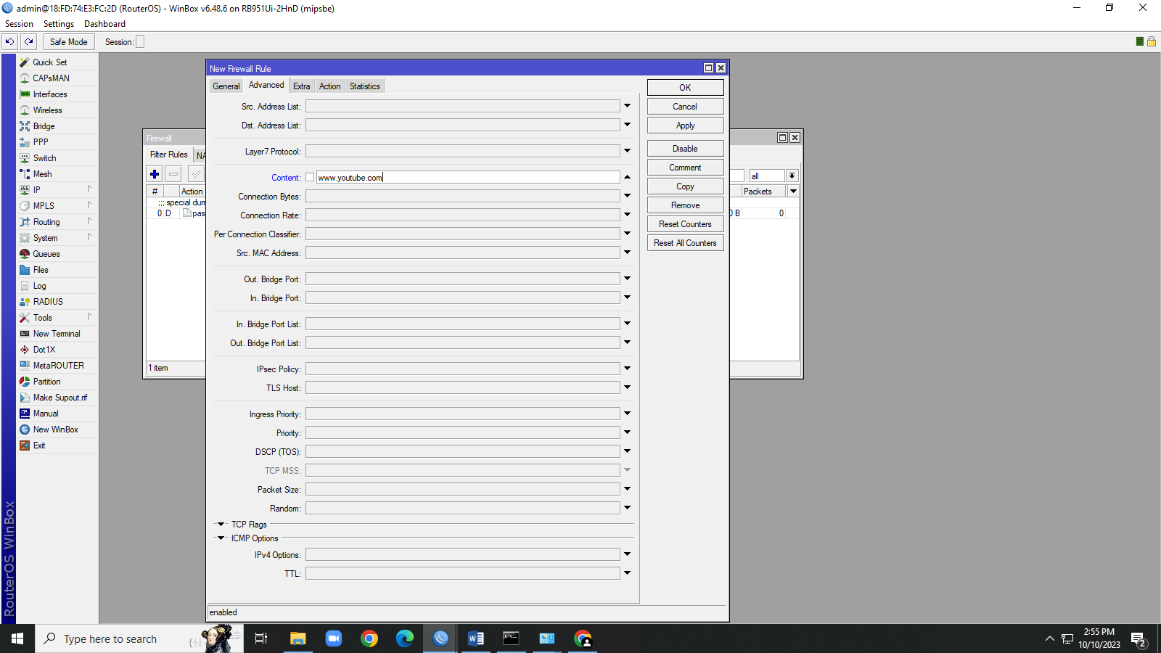

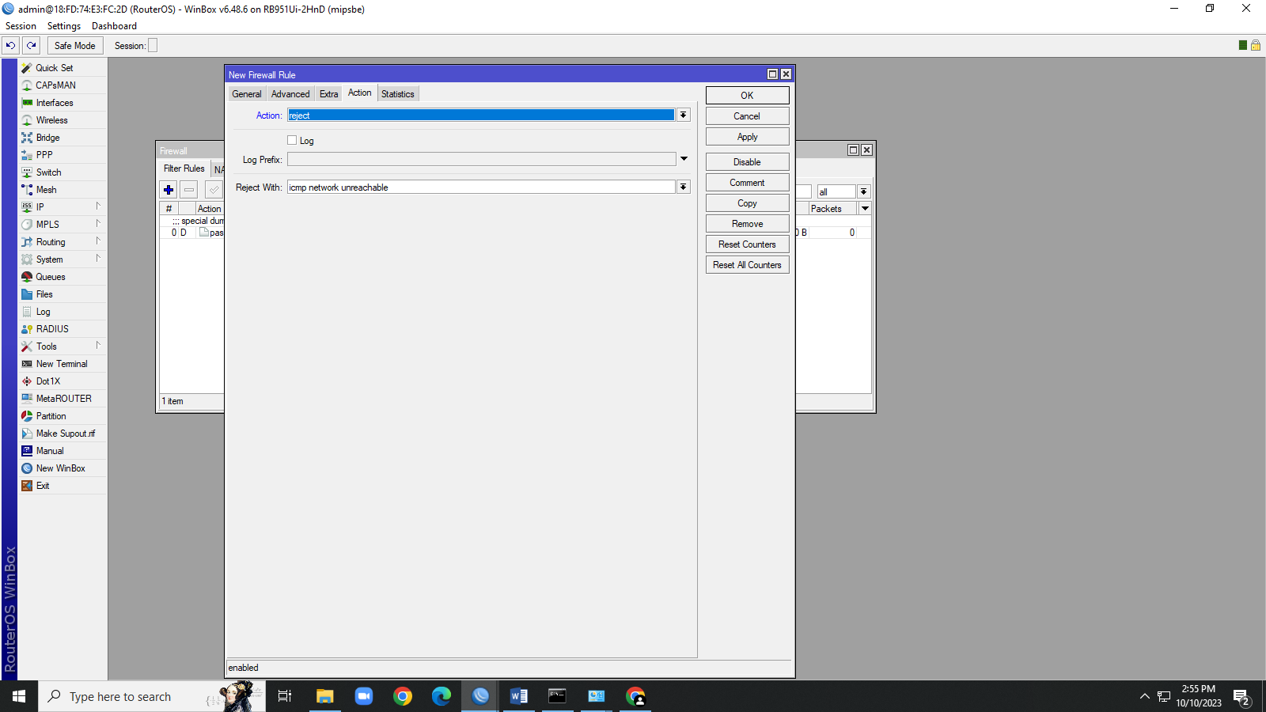

8. Cek pada statistil jika terdapat lonjakan grafik maka bloking berhasil

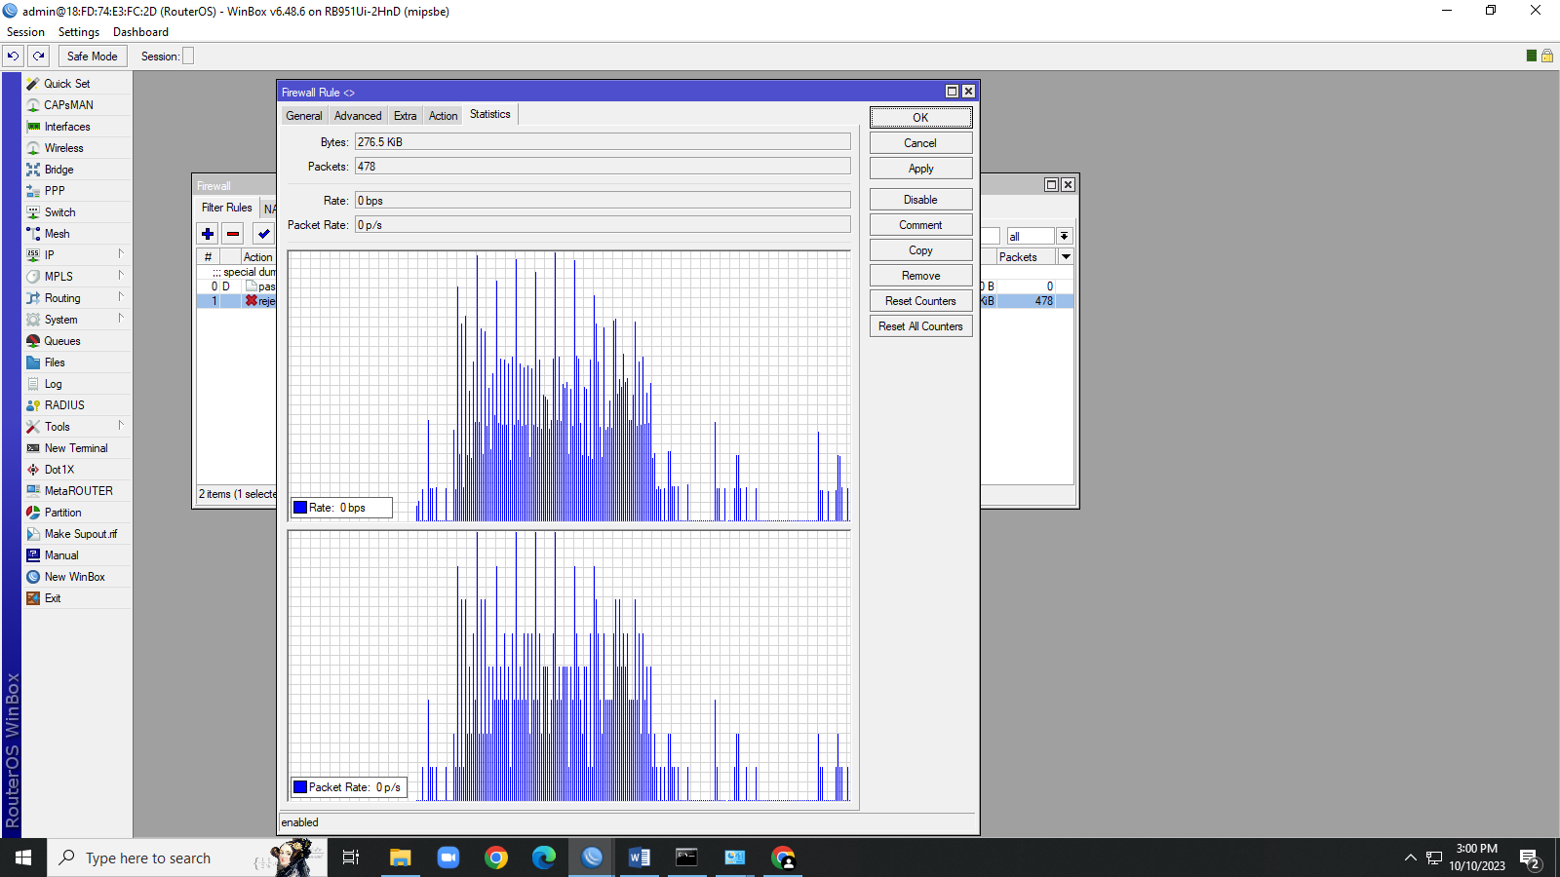

9. Cek pada PC klient akses [www.youtube.com](http://www.youtube.com)

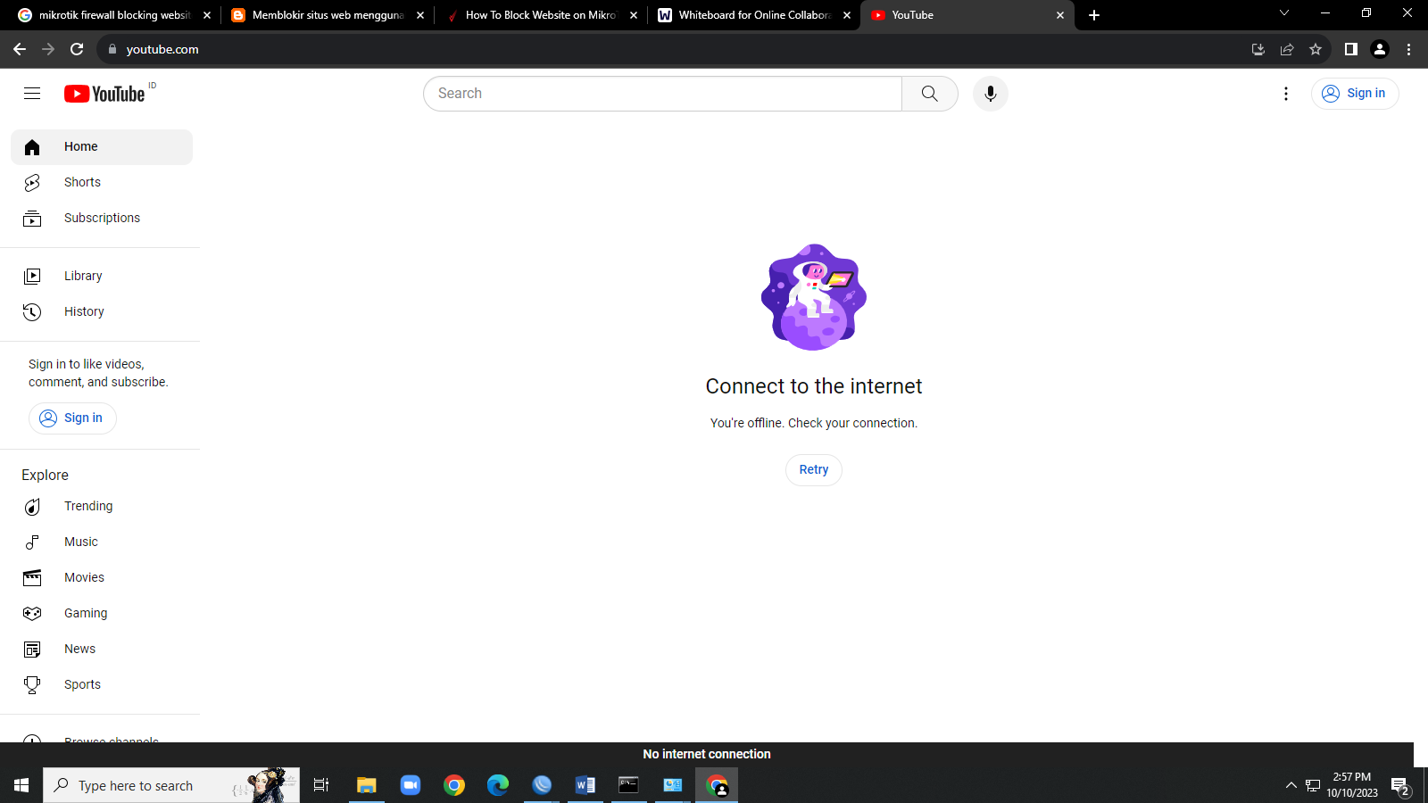

Tapi berlaku hanya lewat browser, jika lewat terminal lalu $ ping [www.youtube.com](http://www.youtube.com) masih bisa